國立臺南大學學位論文格式規範



國立臺南大學 教務處
中華民國102年11月
目 次
一、論文尺寸、版面及文字規格……………………………………………………….……..04
二、論文編印項目及次序…………………………………………………………………….06
三、編印項目說明……………………………………….…………………….……...06
1.封面…....………………………………………………………………………..………..06
2.書名頁………………....…………………………………………………………………06
3.授權頁………………....…………………………………………………………………07
4.口試委員會審定書…………………………………………………….…...……………07
5.中文摘要…………………………………………………………………………………07
6.英文摘要…………………………………………………………………………………07
7.目次…………………………………………………………………....…………………07
8.表次……………………………………………………………….…...………………08
9.圖次…………………..………..…………………………….……………...…………08
10.論文本文…….…………..…………………………………….....……………………08
11.參考文獻……………..…………………………………….…………………………11
12.附錄………………..…………………………………….…………..…………………12
13.封底………………......………………………………....………………………………12
14.書背及裝訂…………...…………………………....…...………………………………12
*可自由決定之項目:
1.謝辭或序言………………………………………………………………………………12
2.符號說明…………………………………….………………..…………………………12
3.自傳或簡歷…………….……………………..………………..……………………...…12
四、檔案上傳及送繳……………………………………….…………………………….…..12

圖1 論文封面尺寸及打字版面規格範例……………………………...…………….…..04
圖2論文內頁尺寸及打字版面規格範例(單面印刷)……………...…………….…..05
圖3 論文封面字體大小規格範例……………………………………...…………….…..06
圖4目次編排範例…………………………………………………...……………….…..07
圖5表次編排範例…………………...……………………….…..………………….…..08
圖6圖次編排範例……………………………………………...………………….…..08
圖7章節、段落、文字層次範例……………..………………….….…………………..09
圖8表格編排範例……………………………………….…….……...………….…..10
圖9圖編排範例……………………………………………….……...………….…..11

附件一 封面格式樣本………………...…………………………………..…………………13
附件二 書名頁格式樣本………………...………………………………..…………………14
附件三之一 博碩士論文紙本及數位電子檔著作授權書……………………………….…15
附件三之二 博碩士論文數位電子檔著作權校外授權書…………………….……………16
附件三之三 博碩士論文延後公開申請書…………………….……………………17
附件四 論文口試委員會審定書樣本………….….………………….…………..…………18
附件五 論文口試委員會審定書樣本（英文版）….…………………………………………19
附件六 中文摘要格式樣本………………………...………………….………….…………20
附件七 英文摘要格式樣本………………………...............................................................21
附件八 目次規格範例……………………………….............................................................22
附件九 表次規格範例………………………….................................................................23
附件十 圖次規格範例………………………….................................................................24
附件十一 論文本文格式樣本…………………………………………..…………………25
附件十二 參考文獻繕排格式……………………………………….…...…………….……26
附件十三 附錄格式……………………………………………….………..…………….….27
附件十四 封底格式……………………………………..……………..…………….…28
附件十五 書背打印裝訂規格範例…………………….…………………..…………….….29
附件十六 謝辭格式……………………………….………………........................................30
附件十七 符號說明格式…………………………………………………...……………..…31
附件十八 自傳或簡歷格式……………………………………………...………………..…32

- 論文尺寸、版面及文字規格
  - 論文尺寸：A4大小（210mm ﹡297mm）。封面及封底採用150磅以上布紋紙或卡紙，顏色依各系所規範。
  - 版面規格：
    - 封面邊界: 紙張左邊為3cm、右邊為2cm、上下邊為2.5cm，且須加入臺南大學logo浮水印，如圖1。浮水印製作方式請參見本校「博碩士論文檔案製作與上傳說明」：http://lib.nutn.edu.tw/paper/manual/zhtw/man_index.htm
    - 內頁邊界: 採單面方式印刷者，紙張左邊為3cm、右邊為2cm、上下邊為2.5cm，如圖2。採雙面方式印刷者，單數頁左邊預留3 cm、雙數頁右邊預留3cm。
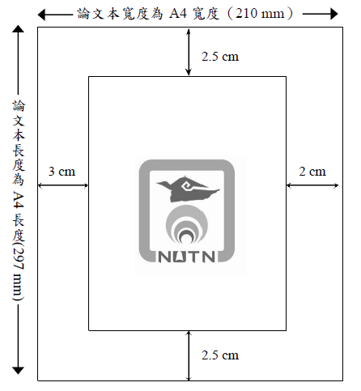

圖1 論文封面尺寸及打字版面規格範例

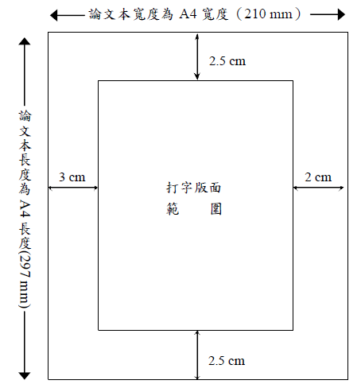

圖2 論文內頁尺寸及打字版面規格範例（單面印刷）

  - 文字規格：
- 自左至右，橫式打字繕排。
- 中文字體以新細明體或標楷體為原則，若以英文撰寫，字體以Times New Roman為原則。

  - 頁碼編定：
- 自中文摘要至圖表目錄，以i，ii，iii，…等小寫羅馬數字連續編頁。
- 論文第一章以至附錄，均以1，2，3，…等阿拉伯數字連續編頁。
- 內文之頁碼設於頁尾置中。
- 論文編印項目及次序

1 | 封面 | 7 | 目次 | 13 | 封底
2 | 書名頁 | 8 | 表次 | 14 | 書背及裝訂
3 | 授權書 | 9 | 圖次 | 15 | 可自由決定之項目
4 | 口試委員會審定書 | 10 | 論文本文 |  | - 謝辭或序言
5 | 中文摘要 | 11 | 參考文獻 |  | - 符號說明
6 | 英文摘要 | 12 | 附錄 |  | - 自傳或簡歷

- 編印項目說明
- 封面：著者繕填校名、系所名稱、學位別、論文名稱（中、英文）、指導教授及研究生姓名、提送年月等，詳細資訊請參見本校碩博士論文系統（網址：http://lib.nutn.edu.tw/paper/index.htm），範例請參見圖3及附件一。

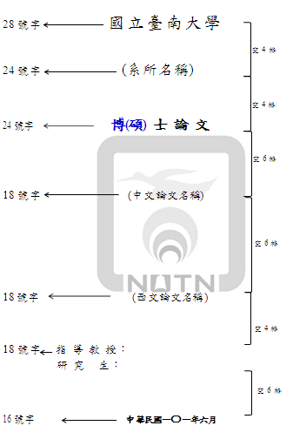
圖3 論文封面字體大小規格範例
- 書名頁：包括論文中英文名稱、研究生及指導教授中英文姓名、英文說明（學位別、系所名稱、學院別、校名及地名）、中英文提送年月，範例請參見附件二。
- 授權頁：共二項，包括「博碩士論文紙本及數位電子檔著作權授權書」（附件三之一）、「博碩士論文數位電子檔著作權校外授權書」（附件三之二）。關於授權書該如何填寫請參見本校「博碩士論文檔案製作與上傳說明」http://lib.nutn.edu.tw/paper/manual/zhtw/man_index.htm
* 依據教育部 97 年7 月23 日台高通字第0970140061 號函規定：提交博、碩士論文時，以公開利用為原則，延後公開則需訂定合理期限(不超過5 年)。若您的論文因申請專利或是有特殊原因需要延後公開，請於完成口試提送論文前，填具「博碩士論文延後公開申請書」（附件三之三），以上表格需於繳交論文紙本時一併交予圖書館櫃台人員。口試委員會審定書：由系所繕填，並請注意學位別之相關文字，如博（碩）士、Ph. D. (master’s)、dissertation (thesis) 等之修改（在本文件中以藍色字標示），格式如附件四。另英文版格式請參閱附件五。
- 中文摘要：以不超過一頁為原則，內容應說明研究目的、資料來源、研究方法及結果等，格式如附件六。
- 英文摘要：以500~1000字為原則，內容應說明研究目的、資料來源、研究方法及結果等，格式如附件七。
- 目次：按本規範所訂之“論文編印項目及次序”，依次編排論文內容各項目名稱、章、節編號、頁碼等﹙見圖4及附件八﹚。若以英文撰寫時，則比照中文目次。
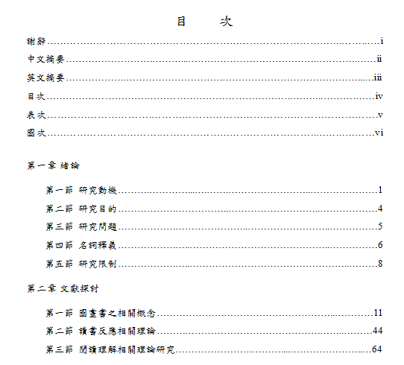

圖4 目次編排範例
- 表次：另起一頁，各章之表格編號以二階方式呈現，例如第三章第一個表格之編號為“表3-1”﹙見圖5及附件九﹚。

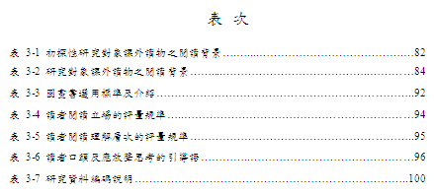
圖5 表次編排範例
- 圖次：另起一頁，各章之圖檔編號以二階方式呈現，例如第三章第一張圖之編號為“圖3-1”﹙見圖6及附件十﹚。

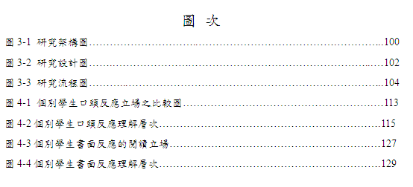
圖6 圖次編排範例
- 論文本文：論文本文第一頁須加入臺南大學logo浮水印(6.5 cm x 6.5 cm)。浮水印製作方式請參見本校「博碩士論文檔案製作與上傳說明」：http://lib.nutn.edu.tw/paper/manual/zhtw/man_index.htm
*以下列出論文本文編排之一般原則﹙範例則參見附件十一﹚；若各學院另有規範，從其規定。

- 章節編號：章次使用第一章、第二章……等，後面加上章名稱，依序排列。節次使用第一節、第二節……等，後面加上節名稱，依序排列。
- 章節名稱及段落層次：章次/章名稱位於打字版面頂端中央處，節次/節名稱亦需置中對齊，小節次則自版面最左端排起（參見圖7）。段次及小段次均以行首空數格間距以表明層次。內文之段落縮排，每段第一行空兩個中文字，英文則以空四個字元為原則。

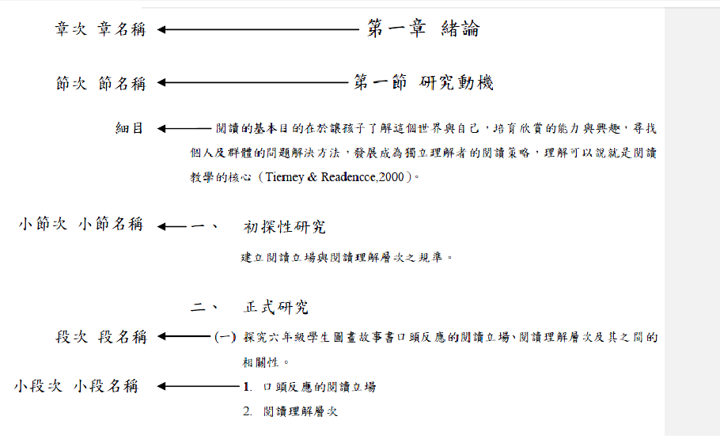
內文段落
圖7 章節、段落、文字層次範例

- 文字大小：章次/章名稱為20號，節次/節名稱為18號，段次/段名稱為16號，小段次/小段名稱為14號，內文為12號。
- 行距：中文間隔一行，每頁最少32行，英文間隔1.5或2行(Double space)，每頁最少 28 行，章名下留雙倍行距。
- 字距：中文為密集字距，每行最少32字。英文不拘。
- 文句內數字運用︰
描敘性、非運算之簡單數字及分數數字，以中文數字表示。例︰150人，32,000元，17/60等。
繁長者視情況使用中文或阿拉伯數字，以簡明為宜。例︰美金三十三億元﹙不用3,300,000,000元﹚。＄15,349﹙不用一萬五千三百四十九美元﹚。

- 數學公式：數學公式︰文中各數式，依出現次序連續編式號，並加﹙﹚號標明於文中或數式後。
例：
$∂C/∂\left(\text{RPP}\right)=Η−\left[\sum_{D=\text{RPP}/S}^{∞}{f\left(D\right)}\right]\text{bA}/Q\begin{matrix} & & \begin{matrix}\begin{matrix}\begin{matrix} & & & \end{matrix} & & & \end{matrix} & & & \end{matrix} & (\text{35})\end{matrix}$$∂C/∂Q=H/2−σSA/Q−\left[\sum_{D=\text{RPP}/S}^{∞}{\left(\text{SD}−\text{RPP}\right)f\left(D\right)}\right]\text{bA}/Q^{2}\begin{matrix}\begin{matrix}\begin{matrix} & \end{matrix} & \end{matrix} & & & (\text{36})\end{matrix}$令(35)式及(36)式為0，得到最適條件：
- 註腳：
特殊事項論點等，可使用註腳(footnote)說明。
註腳依應用順序編號，編號標於相關文右上角以備參閱。各章內編號連續，各章之間不相接續。
註腳號碼及內容繕於同頁底端版面內，與正文之間加劃橫線區隔，頁面不足可延用次頁底端版面。例：車廂外乘客之旅行時間包含步行時間¹⁰及等車時間，茲分析如下︰
若捷運鐵路之服務帶寬度為W公尺¹¹，行人步道系統呈方格型分佈
(Grid Type)且旅次均勻發生。
- 圖表編排：
表號及表名列於表上方（請參見圖8），圖號及圖名置於圖下方（請參見圖9）。資料來源及說明，一律置於表圖下方。於頁面中，圖需置中對齊，表格則靠左對齊。

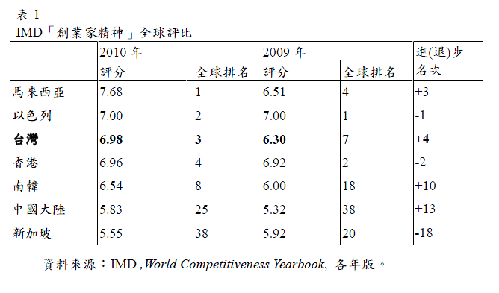
圖8 表格編排範例
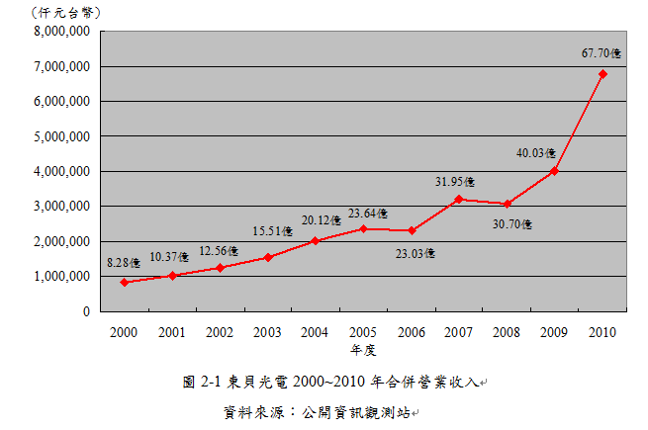

圖9 圖編排範例

圖表內文數字應予打字或以工程字書寫。
圖表之引用：當引用他人的圖表時，需註明資料來源，並注意其著作權與版權。當引用他人的圖表時，其資料來源的註明格式，為求簡便，僅需列出作者、出版年份與圖表所出自之頁次。其中出版年份與頁次間以冒號隔開，例如：資料來源：整理自Jay B. Baeney (2011：171）。

- 參考文獻：所有參考文獻資料，均置於論文本文之後，獨立另起一頁，頁碼仍與本文接續。中文參考文獻依據作者姓氏之筆劃由少至多依序排列；西文參考文獻則依據英文字母依序排列。﹙見附件十二﹚
*關於參考文獻及資料引用之格式，若各學院或系所另有規範，從其規定。茲列出各學院之建議格式：
教育學院 | APA 格式
人文與社會學院 | Chicago格式
理工學院 | IEEE格式
環境與生態學院 | IEEE格式
藝術學院 | APA 格式

- 附錄：舉凡大量數據、推導、註釋有關或其他冗長備參之資料、圖表，均可分別另起一頁，編為各附錄，範例請參見附件十三。
- 封底：封底為空白頁，範例請參見附件十四。
- 書背及裝訂：自論文本左端裝訂，書背打印畢業年度、學位論文別、論文名稱、校、院、系所名、著者姓名，範例請參見附件十五。

* 可自行決定之項目：
- 謝辭或序言：須另頁書寫。舉凡撰寫論文過程中之心得與感想，以及獲得指導教授及教師、行政人員、同學及親友幫忙等，皆可在此項次中致謝。擺放順序置於中、英文摘要之後，另起一頁，內容力求簡單扼要，以不超過一頁為原則。範例請參見附件十六。
- 符號說明：此項目為可選擇性的。各章節內所使用之數學及特殊符號，均集中表列一頁說明，以便參閱，表內各符號不須編號﹙見附件十七﹚。擺放順序置於圖目次之後，若各學院另有規範，從其規定。
- 自傳或簡歷：此項目依據個人意願寫作，擺放順序置於附錄之後，範例參見附件十八。

四、檔案上傳及送繳
- 論文書目及全文線上建檔：依學校規定將論文書目及全文上網建檔，請參考http://lib.nutn.edu.tw/paper/index.htm說明。

- 送繳：口試通過論文審定後，至少繳交論文三本：一份送本校圖書館陳列參考，一份由系所轉送國家圖書館，一份由系所留存。其餘規定請依各系所規範辦理。
國 立 臺 南 大 學
附件一 封面格式樣本
浮水印製作方式請參見本校「博碩士論文檔案製作與上傳說明」：http://lib.nutn.edu.tw/paper/manual/zhtw/man_index.htm

(系所名稱)

博(碩) 士 論 文

(中文論文名稱)

(西文論文名稱)

指 導 教 授：
研 究 生：

中華民國一〇一年六月
(中文論文名稱)
(西文論文名稱)
附件二 書名頁格式樣本

by

Student’s English Name (此處寫學生中文姓名)

A dissertation (thesis) submitted in partial fulfillment of the requirements
for the Doctor of Philosophy (Master of _____) degree
in Information and Learning Technology
in the College of Science and Engineering
at the National University of Tainan
Tainan, Taiwan

Advisor: Professor 指導教授英文姓名（此處寫指導教授中文姓名）
June 2012
中華民國一０一年六月
國立臺南大學
附件三之一 博碩士論文紙本及數位電子檔著作授權書
博碩士論文紙本及數位電子檔著作權授權書
(提供授權人裝訂於紙本論文書名頁之次頁用)
本授權書所授權之學位論文，為本人於國立臺南大學 系所 ＿＿＿＿＿＿組， 學年度第____學期取得博、碩士學位之論文。
論文題目：
指導教授：

本人茲將本著作，以非專屬、無償授權國立臺南大學，基於推動讀者間「資源共享、互惠合作」之理念，回饋社會與學術研究之目的，國立臺南大學圖書館得以紙本與數位格式收錄、重製與利用；於著作權法合理使用範圍內，讀者得進行閱覽或列印。

本論文為本人向經濟部智慧局申請專利(未申請者本條款請不予理會)的附件之一，申請文號為：____________________，請將論文延至____年____月____日再公開。

授 權 人：xxx
親筆簽名：______________________
中華民國 年 月 日

國立臺南大學
附件三之二 博碩士論文數位電子檔著作權校外授權書
博碩士論文數位電子檔著作權校外授權書
(提供授權人裝訂於紙本論文書名頁之次頁用)
本授權書所授權之學位論文，為本人於國立臺南大學 系所 ＿＿＿＿＿＿組， 學年度第____學期取得博、碩士學位之論文。
論文題目：
指導教授：

論文全文上載網路公開之範圍及時間：
校外網際網路 | □ 即日起公開  □ 延後__年後公開，至多不可超過5年(註)。

授 權 人：xxx
親筆簽名：______________________
中華民國 年 月 日
註：
依據教育部97年7月23日台高通字第0970140061號函規定：
提交博、碩士論文時，以公開利用為原則，若校外延後公開則需訂定合理期限(以不超過5年)

國家圖書館博碩士學位紙本論文【延後公開】申請書
申請日期：民國 年 月 日
附件三之三 博碩士論文延後公開申請書
申請人姓名 |  | 學位類別 | □碩士  □博士 | 畢業年月 | 民國 年 月
學校名稱 |  |  | 系所名稱
論文名稱
延後原因 | □已申請專利並檢附證明，專利申請案號：________________，  延後公開日期：民國 年 月 日。  □準備以上列論文投稿期刊，  延後公開日期：民國 年 月 日。

申 請 人 簽 名：________________ 指導教授簽名：________________

研究所所長簽名：________________ 研究所章戳：________________

學校圖書館章戳：________________

【說明】
- 以上所有欄位請據實填寫，缺項或簽章不全，恕不受理。
- 論文尚未送交國家圖書館，請於提送論文時，夾附親筆簽名申請書1份。
- 論文已送達國家圖書館，請將親筆簽名申請書一式2份掛號郵寄10001臺北市中山南路20號國家圖書館館藏發展及書目管理組，並於信封註明「紙本論文延後公開申請書」。
- 依「教育部100年7月1日臺高(二)字第1000108377號函文」，延後公開須訂定合理期限，請依實際需求設定延後公開日期，自申請日期起算至多5年，若超過5年或未填寫延後公開日期，將逕以函定5年辦理。
- 有關電子學位論文之內容更動或延後開放事宜，請向學校權責單位申辦。
__________________________________________________________________________________
(以下由國圖填寫)
承辦單位_館藏組： 日期/處理狀況：
典藏地： 登錄號： 索書號：
會辦單位_知服組： 日期： □移送並註記，原上架日期：

附件四 論文口試委員會審定書樣本
國立臺南大學論文口試委員會審定書

本校 ○○ 學系 ○○ 博（碩）士班 ○○○ 君
所提之論文:
___________________________________________________________________________________________________
經本委員會審查，符合博（碩）士學位論文標準。
召集人： _____________________簽章
委 員： _____________________
_____________________
_____________________
指導教授：_____________________簽章
_____________________
系主任/所長：__________________簽章
中華民國 年 月 日
National University of Tainan
Verification Letter from the Oral Examination
附件五 論文口試委員會審定書樣本（英文版）
Committee for Graduate Students

This dissertation (thesis) by (作者英文姓名) of the graduate program in (英文科系名稱), entitled: (英文論文題目)
_______________________________________________________________, is qualified for Ph. D. (master’s) degree through the verification of the committee.
Convener ___________________________ (signature)
Members ______________________ (signature)
______________________
______________________
Advisor(s) ______________________ (signature)
_______________________
Dept. Chair _______________________
Date (YYYY/MM/DD) : _________________
(論文題目)
附件六 中文摘要格式樣本
學生： 指導教授：

國立臺南大學教育學系教育經營與管理博（碩）士班

摘要

以不超過一頁為原則，內容應說明研究目的、資料來源、研究方法及結果等，－－－－－－－－－－－－－－－－－－－－－－－－－－－－－－－－－－－－－－－－－－－－－－－－－－－－－－－－－－－－－－－－－－－－－－－－－－－－－－－－－－－－－－－。

關鍵字：
(西文論文名稱)
附件七 英文摘要格式樣本
Student： Advisor(s)：

Doctoral (Master’s) Program of Educational Entrepreneurship and Management, Department of Education, National University of Tainan

ABSTRACT
The word count of the English abstract should lie between 500 and 1000 words. The abstract should explain succinctly about the research purposes, data sources, methodology, and results.－－－－－－－－－－－－－－－－－－－－－－－－－－－－－－－－－－－－－－－－－－－－－－－－－－－－－－－－－－－－－－－－－－－－－－－－－－－－－－－－－－－－－－－－－－－－－－－－
－－－－－－－－－－－－－－－－－－－－－－－－－－－－－－－－
－－－－－－－－－－－－－－－－－－－－－－－－－－－－－－－－

Keywords：
目 次
謝辭………………………….………………………………………………....……...…i
中文摘要………………………………...………………………………….………….……ii
附件八 目次規格範例
英文摘要……………….………………………………………………………………...…iii
目次………………………….……………………………………...……....……….……iv
表次………………………….………………………………………………………….v
圖次…………………………….………………………………………..……...………vi
第一章 緒論
第一節 研究動機……….…………...….…….……………………..…………………1
第二節 研究目的……………………………..………………………..………………4
第三節 研究問題…………………………………..……………………..……………5
第四節 名詞釋義…………………..……………………………………..……………6
第五節 研究限制…………………..…………………………………………..………8
第二章 文獻探討
第一節 圖畫書之相關概念………………………………………………..…………11
第二節 讀書反應相關理論…………………………………………………..………44
第三節 閱讀理解相關理論研究……………………………....…………………..…64
第三章 研究方法與步驟
第一節 研究對象…………………………………………………………..…………81
第二節 研究教材………………………………………………………………..……85
第三節 評量工具…………….…………………...………………………………..…93

表 次
附件九 表目次規格範例
表3-1 初探性研究對象課外讀物之閱讀背景….…....………………………………….…82
表3-2 研究對象課外讀物之閱讀背景……....…………………………………..…………84
表3-3 圖畫書選用標準及介紹……………………………………………………………..92
表3-4 讀者閱讀立場的評量規準…..………………………………………………………94
表3-5 讀者閱讀理解層次的評量規準……………………………………………………..95
表3-6 讀者口頭反應放聲思考的引導語…………..………………………………………96
表3-7 研究資料編碼說明……………..…………………………………………………..100
表3-8 學生進行閱讀總時數…………..…………………………………………………..105
表4-1 口頭反應的閱讀立場次數分配表…………...………...…………………..………112
表4-2 口頭反應的閱讀理解層次分配表………………………..………………………..114
表4-3 口頭反應立場與閱讀理解層次之交叉表…………..……………………………..116
表4-4 學生S21圖畫書口頭反應閱讀立場與閱讀理解層次……………………...…….118

圖 次
附件十 圖目次規格範例
圖3-1 研究架構圖…………………………..………………………………….…………..100
圖3-2 研究設計圖……..………………………………………………………………...…102
圖3-3 研究流程圖………...………………………………………………………………..104
圖4-1 個別學生口頭反應立場之比較圖……………………………………………….…113
圖4-2個別學生口頭反應理解層次……………………………………………………….115
圖4-3個別學生書面反應的閱讀立場………………………………………………….…127
圖4-4個別學生書面反應理解層次……………………………………………………….129
第一章 緒論
附件十一 論文本文格式樣本
第一節 研究動機
閱讀的基本目的在於讓孩子了解這個世界與自己，培育欣賞的能力與興趣，尋找個人及群體的問題解決方法，發展成為獨立理解者的閱讀策略，理解可以說就是閱讀教學的核心（Tierney & Readencce,2000）。傳統文學發展常以作者的寫作意圖或本文探究為主要的全是途徑，教學本身是單向的傳輸、再製過程；近年來讀者反應論者認為文學並非研究的主體，各種文學作品也並非僅有單一正確的評析，並將詮釋權逐漸授與讀者（Iser,1978），本文意義的建構在於讓讀者以自己的經驗詮釋作品，意義是讀者與本文兩者之間相互交換的過程。

第二節 研究目的
本研究藉由蘊含文學性、藝術性的圖畫故事書，探究六年級學生在圖畫故事書閱讀口頭反應及書面反應的閱讀立場、閱讀理解層次及其相關表現情形，並探討學生在圖畫故事書口頭反應所採取的閱讀理解策略，在書面反應閱讀立場選擇與回應之間的相關表現情形。為達到上述的研究目的，本研究將兩階段進行，分述如下：

一、初探性研究
建立閱讀立場與閱讀理解層次之規準。

二、正式研究
探究六年級學生圖畫故事書口頭反應的閱讀立場、閱讀。

參考文獻
附件十二 參考文獻繕排格式（在此提供APA格式範例，請參照各學院規範）
一、中文部分
方子華（民92）。國小學生家庭閱讀活動、學校閱讀環境與閱讀動機之相關研究。國立屏東師範學院國民教育研究所碩士論文。
朱剛（民91）。20世紀西方文藝文化批評理論。台北：揚智。
李惠加（民87）。圖畫書的閱讀。幼教資訊，88，50-53。
汪榮才（民85）。國民小學資賦優異學生在科學文章閱讀經歷中後設認知知識及後設認知控制之研究。行政院國家科學委員會專題研究計畫成果報告，計畫編號：NSC 85-2413-h-024-001。

二、西文部分
Tallman, S., & Li, J. (1996). Effects of international diversity and product diversity on the performance of multinational firms. Academy of Management Journal, 39(1), 179-196.
Tsai, W., & Ghoshal, S. (1998). Social capital and value creation: the Role of intrafirmnetworks. Academy of Management Journal, 41, 464-476.
Tsai, W. (2001). Knowledge transfer in intraorganizational networks: Effects of network position and absorptive capacity on business unit innovation and performance. Academy of Management Journal, 44, 996-1004.
Wellman, B. (1998). The network community from networks in the global village: Life in contemporary communities. Boulder, Colo.: Westview Press.
Wolfe, A. W. (1978). The rise of network thinking in anthropology. Social Networks, 1(1), 53-64.
附錄一 訪談紀錄
附件十三 附錄格式

－－－－－－－－－－－－－－－－－－－－－－－－－－－－－－－－－－－－－－－－－－－－－－－－－－－－－－－－－－－－－－－－－－－－－－－－－－－－－－－－－－－－－

附件十四 封底格式 （本頁為空白頁）
附件十五 書背打印裝訂規格範例
100
博士論文
國小六年級學生閱讀圖畫故事書之閱讀立場及閱讀理解層次研究
國立臺南大學
教育經營與管理博士班 | 教育學系
林○○撰

謝辭
隨著論文的最後修正與完稿，我的博士班研究生涯此刻也劃上了休止符，回首來時路，心中真有無限的感慨，雖然歷經許多的風雨，但隨著歲月的流逝與淡化，都化為深刻而難忘的回憶…
附件十六 謝辭格式
－－－－－－－－－－－－－－－－－－－－－－－－－－－－－－－－－－－－－－－－－－－－－－－－－－－－－－－－－－－－－－－－－－－－－－－－－－－－－－－－－－－－
－－－－－－－－－－－－－－－－－－－－－－－－－－－－－－－－－－－－－－－－－－－－－－－－－－－－－－－－－－－－－－－－－－－－－－－－－－－－－－－－－－－－－
－－－－－－－－－－－－－－－－－－－－－－－－－－－－－－－－－－－－－－－－－－－－－－－－－－－－－－－－－－－－－－－－－－－－－－－－－－－－－－－－－－－－－
－－－－－－－－－－－－－－－－－－－－－－－－－－－－－－－－－－－－－－－－－－－－－－－－－－－－－－－－－－－－－－－－－－－－－－－－－－－－－－－－－－－－－
－－－－－－－－－－－－－－－－－－－－－－－－－－－－－－－－－－－－－－－－－－－－－－－－－－－－－－－－－－－－－－－－－－－－－－－－－－－－－－－－－－－－－
－－－－－－－－－－－－－－－－－－－－－－－－－－－－－－－－－－－－－－－－－－－－－－－－－－－－－－－－
－－－－－－－－－－－－－－－－－－－－－－－－－－－－－

王大明 謹誌 101.07.01
符號說明
Δgc  附件十七 符號說明格式 | ：chemical free energy difference
σ | ：interfacil energy per unit area
A | ：elastic strain energy coefficient
B | ：stress induced martensite
SIM | ：stress induced martensite
σ^{P-M} | ：critical stress to induce SIM
γ | ：surface tension force
r_{1，}r₂ | ：radius of curvature
Δμ | ：chemical potential gradient
Ω | ：atomic volume
T.D. | ：theoretical density

自傳或簡歷格式
此項目依據個人意願寫作。－－－－－－－－－－－－－－－－－－－－－－－－－－－－－－－－－－－－－－－－－－－－－－－－－－－－－－－－－－－－－－－－－－－－－－－－－－－－－－－－－－－－－－－－－－－－－－－－－－－－－－－－－－－－－－－－－－－－－－－－－－－－－－－－－－－－－－－－－－－－－－－－－－－－－－－－－－－－－－－－－－－－－－－－－－－－－－－－－－－－－－－－－－－－－－－－－－－－－－－－－－－－－－－－－－－－－－－－－－－－－－－－－－－－－－－－－－－－－－－－－－－－－－－－－－－－－－－－－－－－－－－－－－－－－－－－－－－－－－－－－－－－－－－－－－－－－－－－－－－－－－－－－－－－－－－－－－－－－－－－－－－－－－－－－－－－－－－－－－－－－－－－－－－－－－－－－－－－－－－－－－－－－－－－－－－－－－－－－－－－－－－－－－－－－－－－－－－－－－－－－－－－－－－－－－－－－－－－－－－－－－－－－－－－－－－－－－－－－－－－－－－－－－－－－－－－－－－－－－－－－－－－－－－－－－－－－－－－－－－－－－－－－－－－－－－－－－－－－－－－－－－－－－－－－－－－－－－－－－－－－－－－－－－－－－－－－－－－－－－－－－－－－－－－－－－－－－－－－－－－－－－－
附件十八 自傳或簡歷格式

10本文在考慮車站之可及性時，係假設乘客以步行為主。
1 1嚴格言之，捷運鐵路之服務範圍係以車站為中心，W為半徑之圓形面積，而W可由步行速率乘以乘客所能容忍之步行時間求得。

